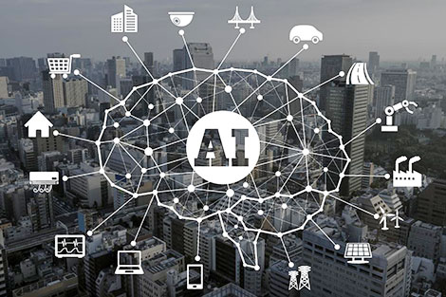Trí tuệ nhân tạo AI

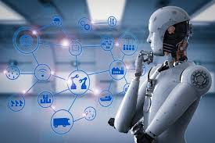Ở thời điểm hiện tại, Thuật ngữ này thường dùng để nói đến các MÁY TÍNH có mục đích không nhất định và ngành khoa học nghiên cứu về các lý thuyết và ứng dụng của trí tuệ nhân tạo. Tức là mỗi loại trí tuệ nhân tạo hiện nay đang dừng lại ở mức độ những máy tính hoặc siêu máy tính dùng để xử lý một loại công việc nào đó như điều khiển một ngôi nhà, nghiên cứu nhận diện hình ảnh, xử lý dữ liệu của bệnh nhân để đưa ra phác đồ điều trị, xử lý dữ liệu để tự học hỏi, khả năng trả lời các câu hỏi về chẩn đoán bệnh, trả lời khách hàng về các sản phẩm của một công ty,...

AI là một bộ phận của khoa học máy tính và do đó nó phải được đặt trên những nguyên lý lý thuyết vững chắc.

AI là một bộ phận của khoa học máy tính và do đó nó phải được đặt trên những nguyên lý lý thuyết vững chắc.

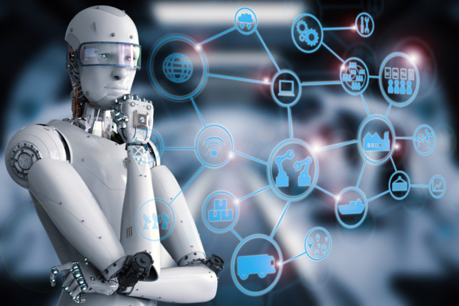

Nói nôm na cho dễ hiểu: đó là trí tuệ của máy móc được tạo ra bởi con người. Trí tuệ này có thể tư duy, suy nghĩ, học hỏi,... như trí tuệ con người. Xử lý dữ liệu ở mức rộng lớn hơn, quy mô hơn, hệ thống, khoa học và nhanh hơn so với con người.

Rất nhiều hãng công nghệ nổi tiếng có tham vọng tạo ra được những AI (trí tuệ nhân tạo) vì giá trị của chúng là vô cùng lớn, giải quyết được rất nhiều vấn đề của con người mà loài người đang 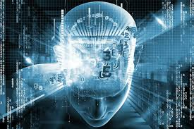chưa giải quyết được.

Trí tuệ nhân tạo mang lại rất nhiều giá trị cho cuộc sống loài người, nhưng cũng tiềm ẩn những nguy cơ. Rất nhiều chuyên gia lo lắng rằng khi trí tuệ nhân tạo đạt tới 1 ngưỡng tiến hóa nào đó thì đó cũng là thời điểm loài người bị tận diệt. Rất nhiều các bộ phim đã khai thác đề tài này với nhiều góc nhìn, nhưng qua đó đều muốn cảnh báo loài người về mối nguy đặc biệt này.

Dự báo cho rằng từ 5 đến 10 năm nữa, ngành khoa học này sẽ phát triển lên tới đỉnh cao. Hãy cùng chờ đợi những thành tựu mới nhất của loài người về lĩnh vực này.